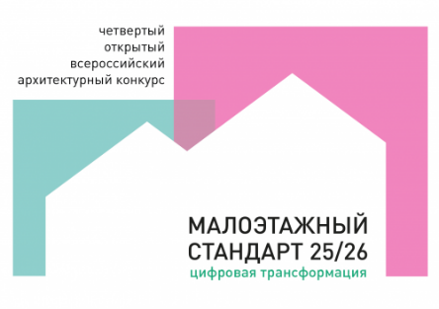

**Приложение №3**

**АНКЕТА-ЗАЯВКА**

**на участие в Четвертом открытом всероссийском архитектурном конкурсе**

**«МАЛОЭТАЖНЫЙ СТАНДАРТ 2025/26. Цифровая трансформация»**

**в номинациях:** «Малоэтажный цифровой стандарт»,

«Цифровые приложения для малоэтажного строительства»,

Лучший студенческий проект малоэтажного жилья»

Окончание приема конкурсных проектов – **до 26 декабря 2025 г**.

|  |  |
| --- | --- |
| **Название организации** (юридическое название) |  |
| **ФИО автора (-ов) проекта** (полностью) |  |
| **Руководитель авторского коллектива** (если есть) |  |
| **Город** |  |
| **Контактные телефоны**  в формате +7 (ххх) ххх-хх-хх |  |
| **E-mail** |  |
| **Сайт** |  |
| **Ссылки на социальные сети** (если есть) |  |

**Информация о проекте**

|  |  |
| --- | --- |
| **Название проекта** |  |
| **Год создания проекта** |  |
| **Номинация, в которую подается проект** |  |
| **Заказчик /девелопер (если есть)** |  |
| **Год реализации проекта** |  |
| **В каких программах разработан сам проект и расчеты конструкций учитывающий принцип технологии информационного моделирования проектирования.** |  |
| **Технико-экономические показатели объекта: объем, площадь застройки, общая площадь и др.** |  |
| **Краткая характеристика объемно-планировочного решения объекта** |  |
| **Перечень наиболее интересных современных строительных технологий и материалов, использованных на объекте** |  |
| **Описание проекта** | Текст объемом не менее 1000 символов с пробелами  Насколько полно проект соответствует требованиям номинации и критериям оценки |
| **Откуда вы узнали о Конкурсе?** | Варианты ответа:  - участник предыдущего конкурса;  - специализированное печатное издание (указать название);  - интернет-портал (указать название);  - специализированное мероприятие (указать название);  - электронная рассылка;  - рекомендация коллег/партнеров;  - колл-центр Организаторов Конкурса;  - социальные сети;  - другое. |
| **Контактное лицо, заполнившее анкету** | |
| **ФИО** |  |
| **Должность** |  |
| **Телефон** |  |
| **E-mail** |  |

**Заполненная анкета высылается по электронной почте:** [galina@ardexpert.ru](mailto:galina@ardexpert.ru)

**с пометкой Конкурс «Малоэтажный Стандарт 2025/26. Цифровая трансформация»**